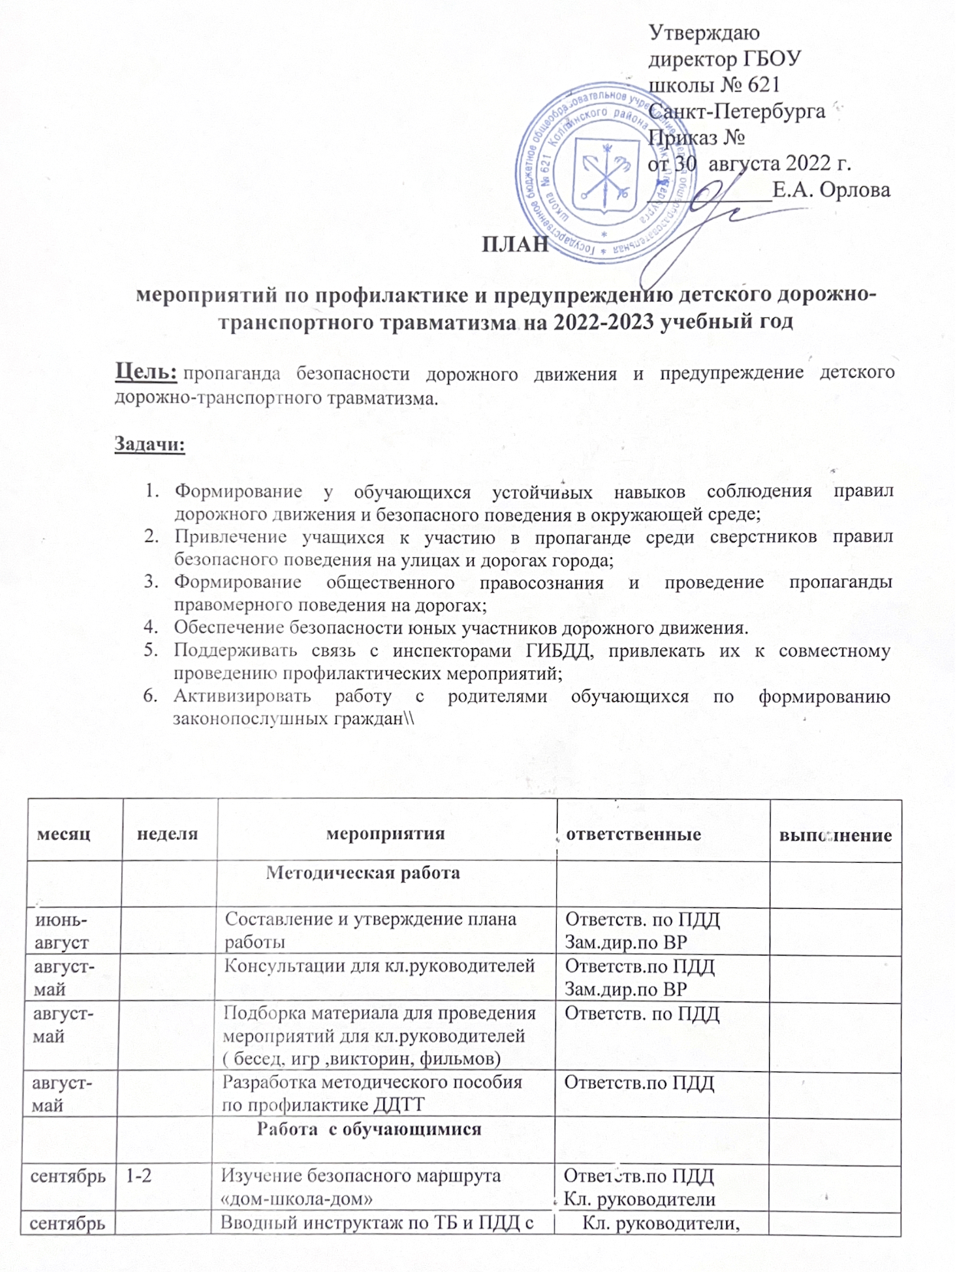
сентябрь | 1 | Вводный инструктаж по ТБ и ПДД с учащимися  и сотрудниками; | Кл. руководители,  Специалист по ОТ
 | 1 | Обновление общешкольного и классного уголков | Ответств.по ПДД  Кл. руководители
 | 1  23.09. | Единый день безопасности  (радиопередача «Безопасная дорога», беседы,тематические игры, просмотр фильмов) | Кл. руководители,  отряд ЮИД  Ответств. по ПДД
 | 4  19.09-  23.09. | Неделя безопасности  (беседы, игры, викторины)  Участие в конкурсе «Дорога без опасности» | Кл. руководители,  отряд ЮИД  педагог -организатор
 | 1-4 | Беседа с нарушителями по ПДД и их родителями  Интернет-олимпиада  Встреча с инспектором ГИБДД | Ответств. по ПДД  Кл. руководители
сентябрь- май | По плану кл.руководителя | Классные часы 1 – 11классы; | Кл. руководители
 | 1-4 | Ежедневные пятиминутки безопасности в нач.школе | Кл. руководители
 | 06.09-  08.09. | Беседы по ПДД на родительских собраниях | Кл. руководители
октябрь | 4 | Радиопередача «Я и дорога»; | ответств.по ПДД
 | 4 | Беседа перед каникулами на классных часах  (просмотр фильмов по ПДД); | ответств.по ПДД  Кл. руководители
 | 1-4 | Беседа с нарушителями по карточкам из ГИБДД и их родителями | ответств.по ПДД  Кл. руководители
 | 2 | Районный конкурс «Безопасная дорога -детям»; | ответств.по ПДД,  Кл. руководители
 | 4 | Районный творческий конкурс «Детям СПб -безопасные дороги» | ответств.по ПДД  Кл. руководители
ноябрь | 1-4 | Беседа по ПДД на кл.часах  (показ фильма «Дорога и мы») | Кл. руководители,
 | 4 | Викторина по ПДД 5- класс  Конкурс рисунков «Улица и мы» | пеагог-организатор  отряд ЮИД  ответств.по ПДД
 | 2-4 | Беседа с нарушителями и их родителями | ответств.по ПДД,  Кл. руководители
 | 3 | Участие в акции «Юный инспектор движения» | пеагог-организатор  отряд ЮИД
 | 3 | Беседы по ПДД на родительских собраниях | Кл. руководители
декабрь | 3 | Радиопередача перед каникулами по ПДД. | ответств. по ПДД,
 | 3 | Конкурс сочинений и поделок «Улица и мы» | Кл. руководители,  Педагог -организатор
 | 4 | Классные часы | Кл. руководители
 | 1-4 | Беседа с нарушителями по ПДД и их родителями | ответств. по ПДД,  Кл. руководители
 | 3 | Встреча с инспектором ГИБДД | ответств. по ПДД
январь | 2-4 | Классные часы | Кл. руководители
 | 3 | Текущий инструктаж по ТБ и ПДД с учащимися и сотрудниками | Кл. руководители,  Специалист по ОТ
 | 3 | Выступления агитбригад 5- классов | Педагог –организатор  отряд ЮИД
 | 2-4 | Беседа с нарушителями по ПДД и их родителями | ответств.по ПДД,  Кл. руководители
 | 3 | Участие в районном конкурсе «Дорожный серпантин» | Кл. руководители,  Педагог -организатор
февраль | 3 | Радиопередача «Безопасность на дороге» | ответств.по ПДД,
 | 3 | Игры, ВИКТОРИНЫ по ПДД (нач. школа) | Кл. руководители,  отряд ЮИД  Педагог -организатор
 | 1-4 | Беседа с нарушителями и их родителями | ответств.по ПДД,  Кл. руководители
 | 15-16.02.22 | Беседы по ПДД на родительских собраниях | Кл. руководители
март | 3 | Радиопередача «Пешеходный переход» Ура-каникулы! | ответств.по ПДД,  отряд ЮИД
 | 1-4 | Беседа с нарушителями по ПДД и их родителями | ответств.по ПДД,  Кл. руководител
 | 1 | Районное театрализован ное выступление по ПДД | отв.по ПДД  Кл. руководител
 | 3-4 | Подготовка к «Безопасному колесу» | ответств.по ПДД,  отряд ЮИД
 | 3 | Неделя безопасности :  выступления агитбригад | Кл. руководители,  Педагог –организатор  отряд ЮИД
 | 3 | Встреча с инспектором ГИБДД | ответств.по ПДД
апрель | 1-4 | Беседа на кл. часах «Безопасное поведение на улице и в транспорте, езда на СИМ»,просмотр видео по теме. | Кл. руководители  Педагог -организатор
 | 4 | Радиопередача по ПДД «Я- велосипедист и пользователь СИМ» | Педагог -организатор
 | 4 | Просмотр роликов по ПДД | Кл. руководители,  Педагог -организатор
 | 1-4 | Беседа с нарушителями по ПДД и их родителями | ответств.по ПДД,  Кл. руководители
 | 4 | Конкурс малое «Безопасное колесо» | Педагог -организатор
 | 26-27.04 | Беседы по ПДД на родительских собраниях | Кл. руководители
май | 3 | Подведение итогов активности классов | Зам.дир. по ВР  ответств.по ПДД,
 | 3 | Радиопередача по ПДД «Безопасные каникулы» | ответств.по ПДД,
 | 2-3-4 | Подведение итогов активности классов, отчет о проделанной работе | Зам.дир. по ВР  ответств.по ПДД
 |  | Работа с родителями
сентябрь | 1-2 | Изучение безопасного маршрута «дом-школа-дом» | ответств. по ПДД , Кл. руководители
сентябрь-май |  | Участие в акциях, мероприятиях | ответств. по ПДД Кл. руководители
сентябрь-май |  | Беседы по ПДД на родительском собрании,связанные с профилактикой ДДТТ | Кл. руководители
сентябрь-май |  | Беседа с нарушителями по ПДД и их родителями | ответств. по ПДД,  Кл. руководители

Ответственный по ПДД Л.В. Ильина

